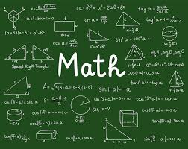

oSCAR gERARDO bRAVO meDINA
pENSAMIENTOmatematico
2B
Programacion
Cetis 101

